
STEM-УРОК

STEM-урок на тему:

«Станція. Чому потрібно вивчати теорему Піфагора?»
«Не роби ніколи того, що не знаєш.
Але вчись усьому, що потрібно знати,
і тоді будеш вести спокійне життя»
Піфагор
Розділ: математика
Рівень (клас): 8
Тип уроку: бінарний (2 по 45 хв)

Тема: «Станція. Чому потрібно вивчати теорему Піфагора?»
Мета:
S (наука) математика: розкрити поняття «відстань», способи вимірювання відстаней.
T (технологія): формування навички самостійної дослідницької діяльності та вдосконалення вміння опрацьовувати інформацію за допомогою технології «INSERT».
E (інженерія) проектування планів та мап.
A (мистецтво) формувати вміння добирати ілюстративний матеріал.
R (читання) закріпити поняття про структуру тексту науково-популярного стилю, вдосконалювати вміння написання словникових слів та вживання вивчених орфограм.
M (математика) вдосконалювати навички вимірювання відстаней за допомогою мап та планів місцевості, навички практичного застосування теореми Піфагора навички ділення та множення багатоцифрових чисел, розв’язування задач.
Обладнання: роздатковий матеріал, презентації, публікації, ватман, фломастери, вимірювальні пристрої.
Хід уроку
І. Організація учнів до уроку. Вчитель перевіряє підготовку школярів до уроку, сприяє організації уваги учнів (привітання, побажання хорошого настрою).
Доброго дня! Епіграфом нашого уроку будуть слова відомого математика Піфагора «Не роби ніколи того, що не знаєш. Але вчись усьому, що потрібно знати, і тоді будеш вести спокійне життя».
Даний вислів я обрала тому, що на даному уроці ми будемо говорити не тільки про математику, а й спробуємо побачити її в нашому житті.
Для того, щоб у нас усе вийшло, пропоную дослухатися до слів американського винахідника Генрі Форда «Зібратися разом – це початок, триматися разом – це прогрес, працювати разом – це успіх».
Ми вже зібралися в цьому класі, нас тримає разом урок, і ми починаємо працювати. Бажаю успіху!
II. Актуалізація опорних знань. Постановка проблемного питання.
- Бесіда
- Сьогодні зранку я зустрічала своїх знайомих, які приїхали до мене із залізничної станції Варварівка. Обговоривши маршрут, ми дійшли такої думки, що все ж таки найкоротшою відстанню між двома точками є відрізок. Виникло запитання «Де повинна розміщуватися залазнична станція щоб відстань була найкоротшою?»
- Давайте уявимо, що ми – справжні детективи. А детективи вміють розгадувати таємниці! Для ефективної роботи ми об’єдналися в 3 групи, кожна з яких буде працювати за своїм напрямком.
ІІІ. Визначення теми й мети уроку.
- Спробуйте визначити мету нашого уроку. Використовуйте початок речення: «Сьогодні ми дізнаємося…» (варіанти відповідей)
IV. Зіткнення учнів з проблемою й висловлення первинних гіпотез.
- Вправа «Мозковий штурм»
- Як ви вважаєте, яка теорема стане нам в нагоді?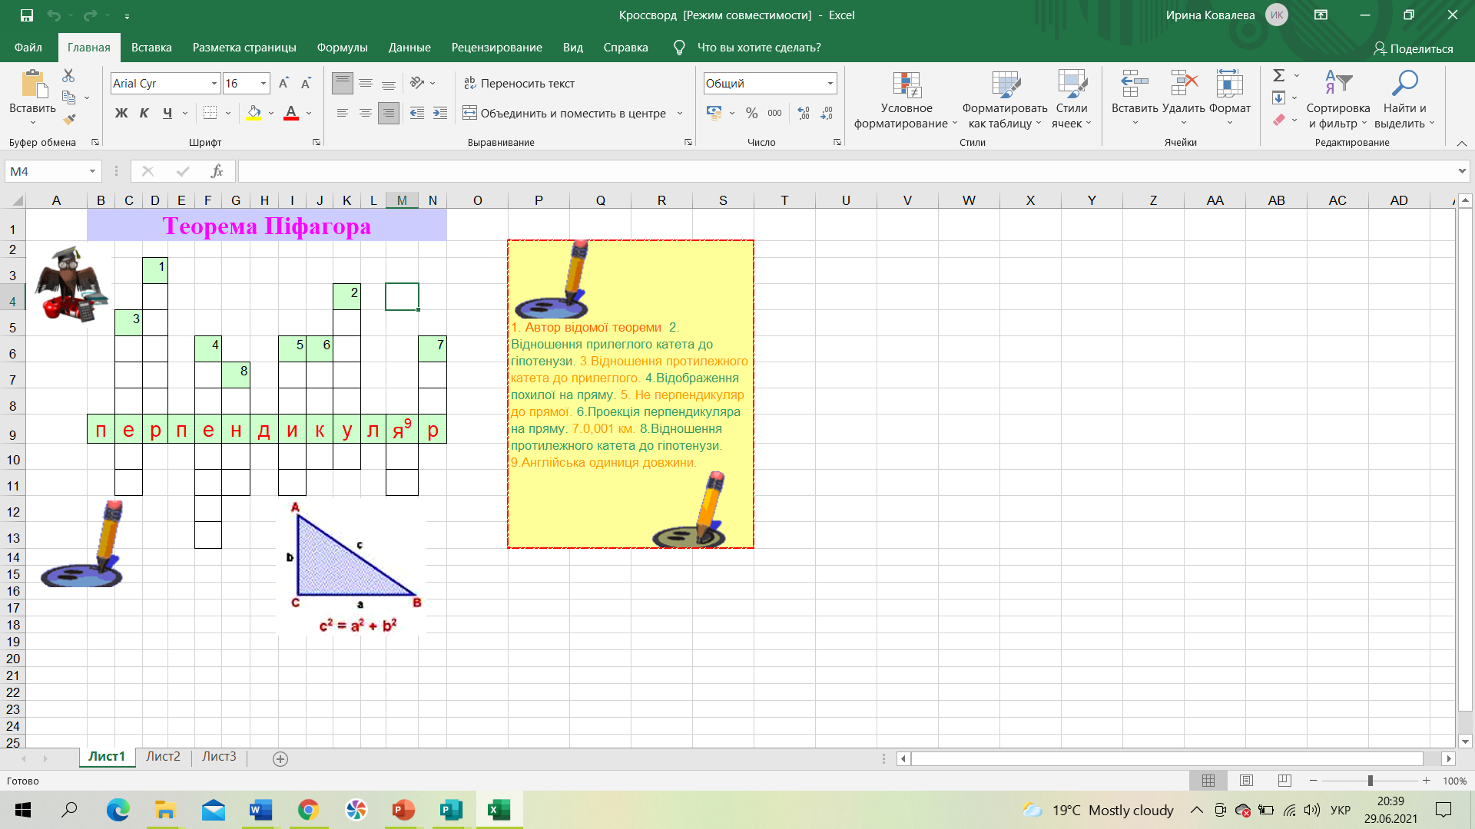
- Дякую за відповіді. Тепер давайте проаналізуємо ключове слово. Чи можна стверджувати те, що перпендикуляр є найкоротшою відстанню? (ТАК). Отже, цим ми і скористаємося.
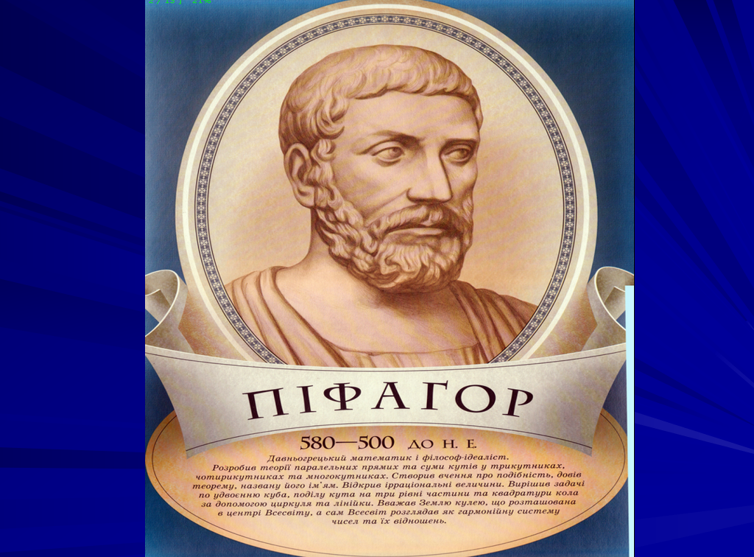
V. Робота над гіпотезами, висловленими учнями. Учні збирають та аналізують дані, необхідні для розв'язання проблеми. Вчитель виступає в ролі тьютора/фасилітатора, спонукає учнів до висунення ідей заохочувальними словами, підказками, надає диференційну допомогу .
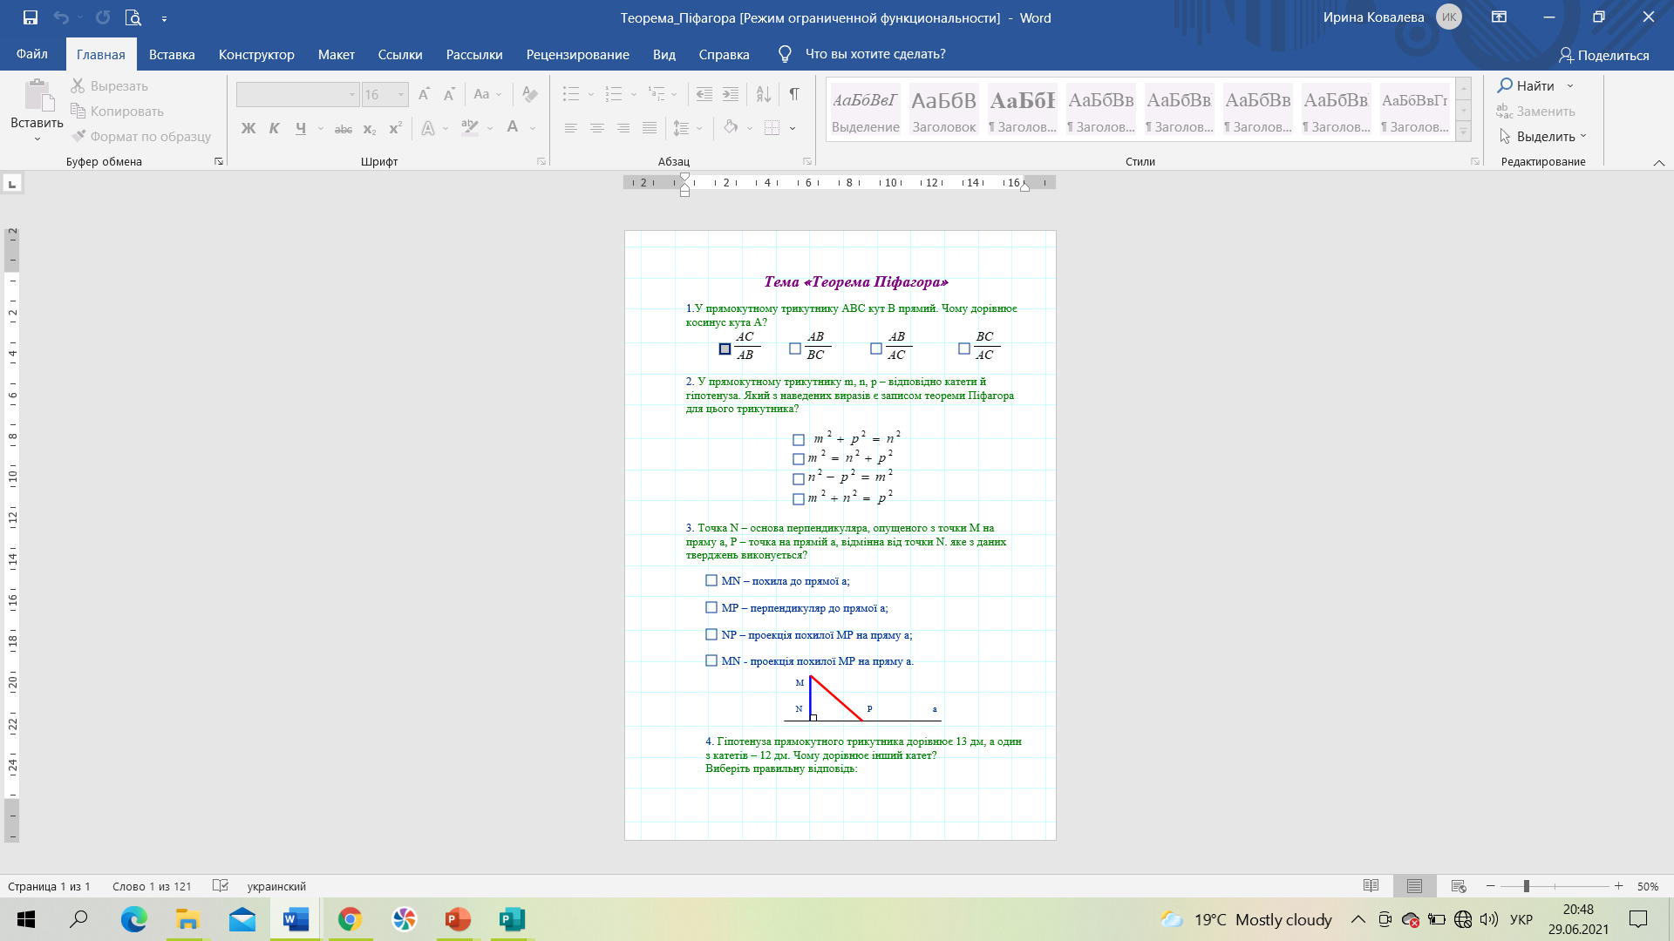
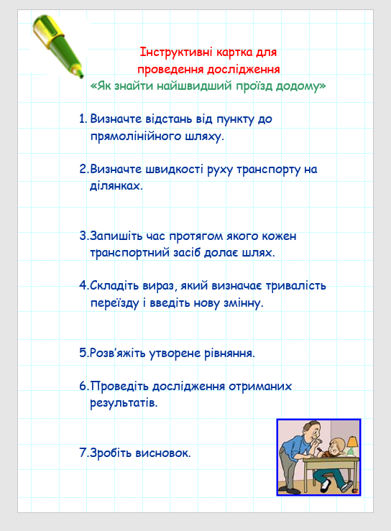
1. Робота в групах за науковим напрямком.
1. 1. Бесіда.
- Шановні здобувачі освіти! Кожна з груп матиме своє завдання.
1 група виконає збір теоретичних відомостей.
2 група дослідить умову і виконає постановку задачі.
3 група представить результати дослідження.
Це буде не так легко. Вам потрібно проаналізувати тексти, мапи та зробити висновки. Результати представити у вигляді презентації, публікації та буклету. Для ефективного аналізу текстів доречно використовувати, знайому нам, технологію «ISERT». (ставимо на полях позначки: v- я це знав; + - нове для мене; - - я думав інакше; ? – я не розумію)
Завдання для 1 групи. Презентація теоретичного матеріалу
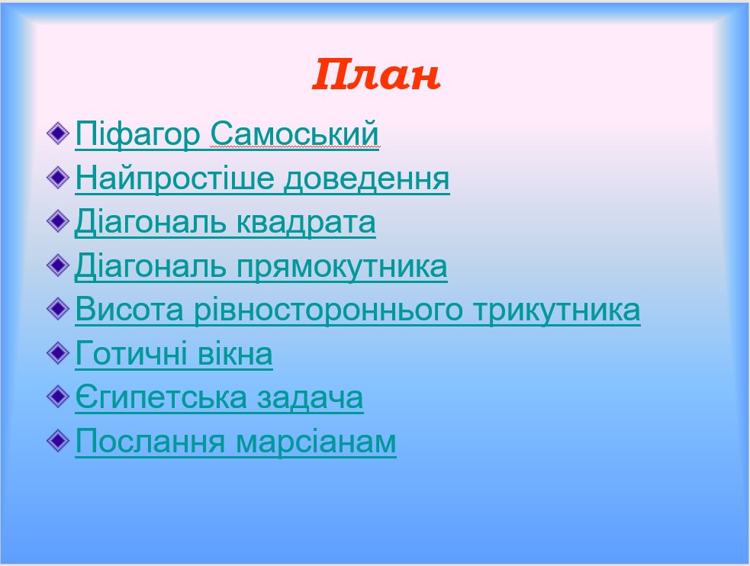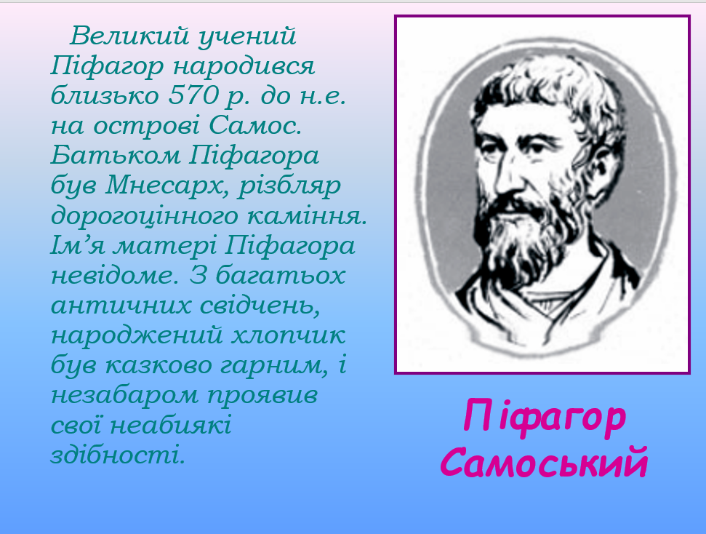
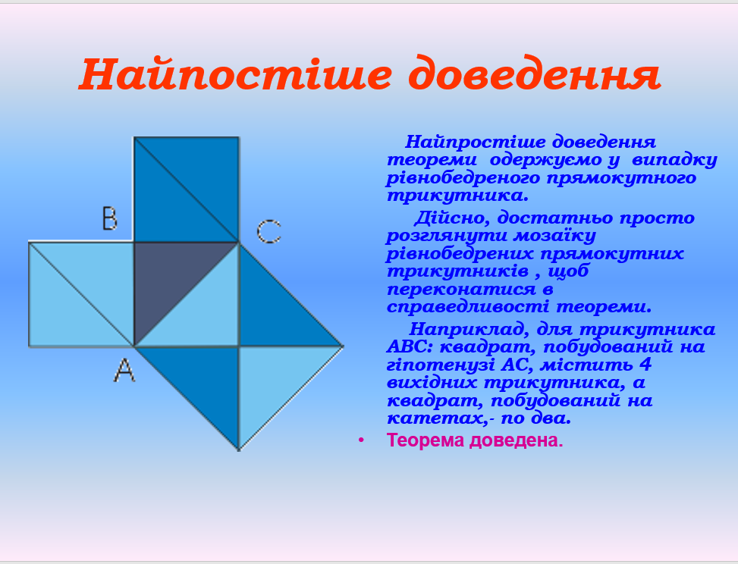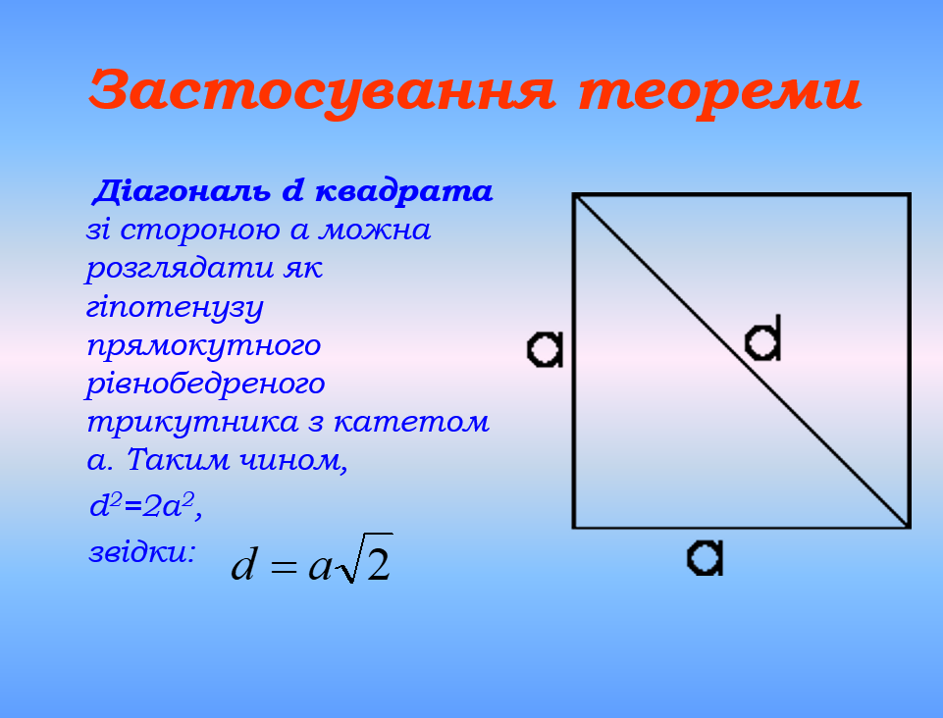
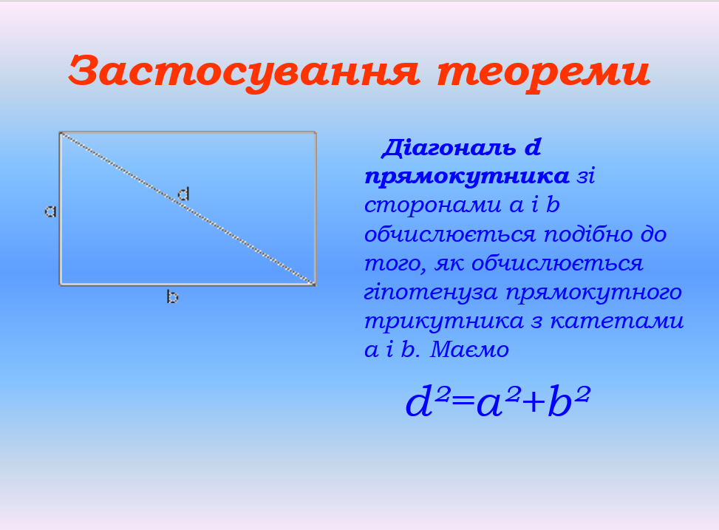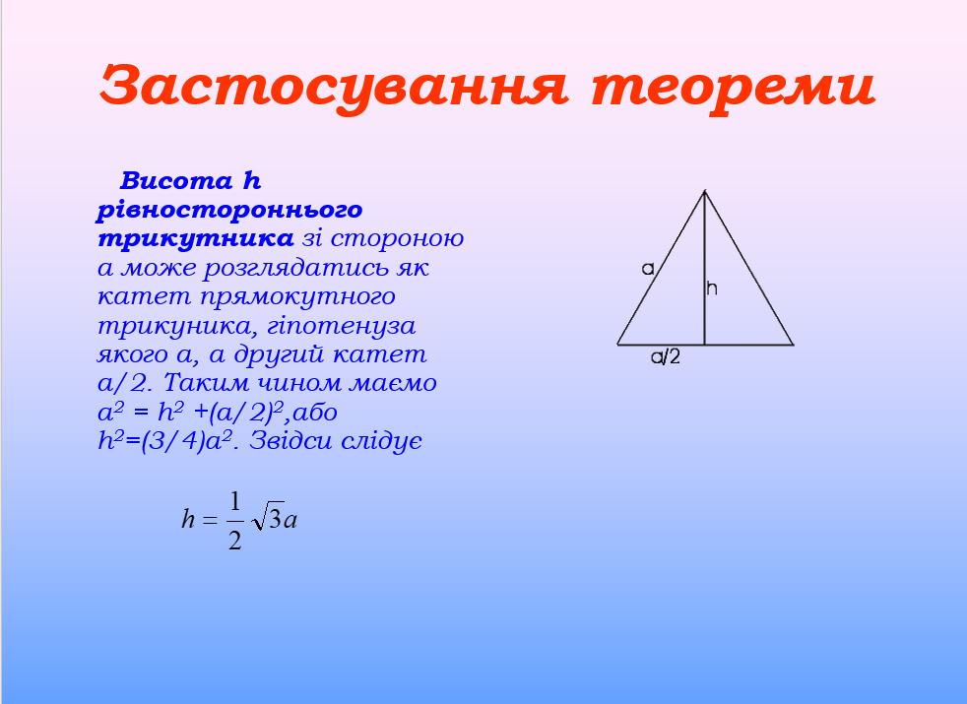
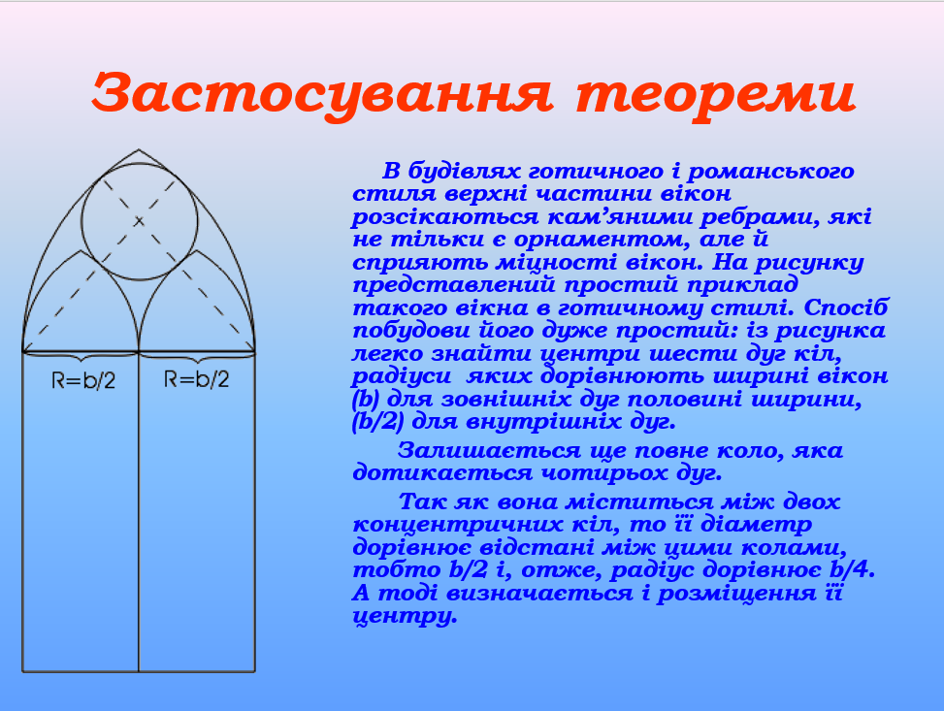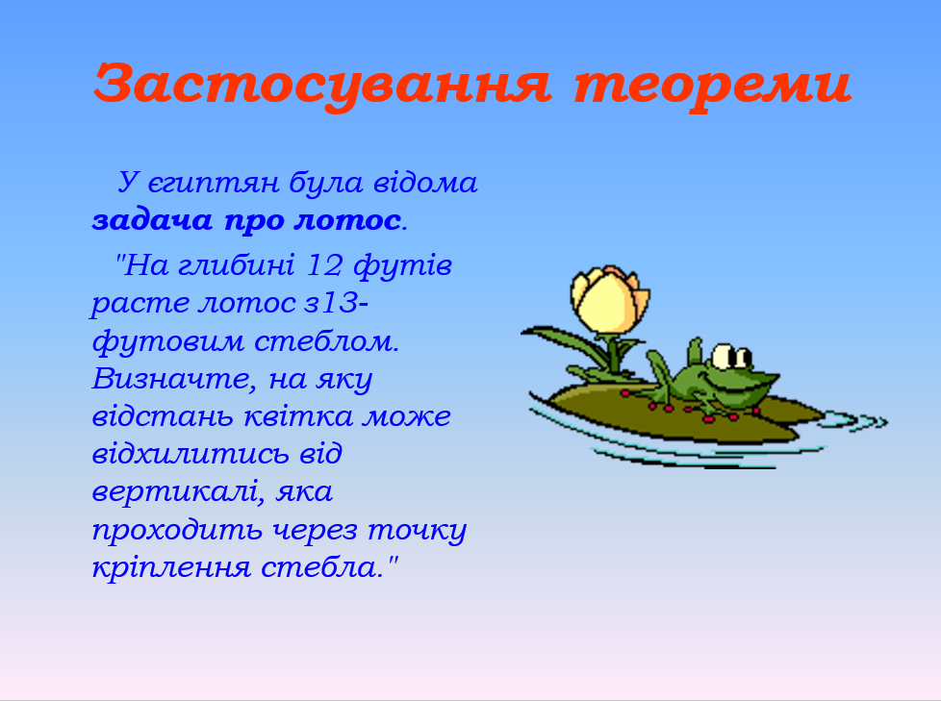
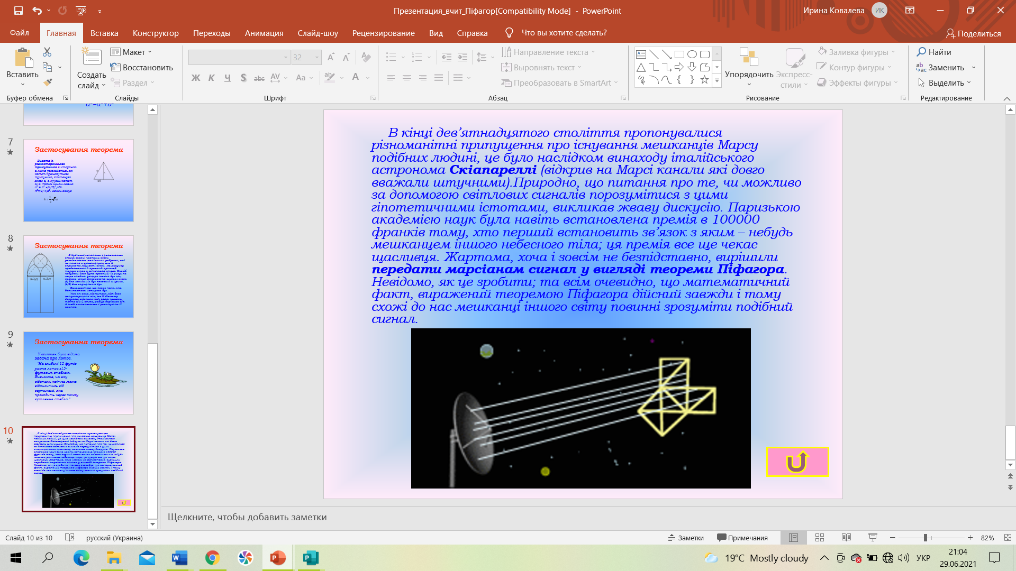

Завдання для 2 групи. Постановка задачі
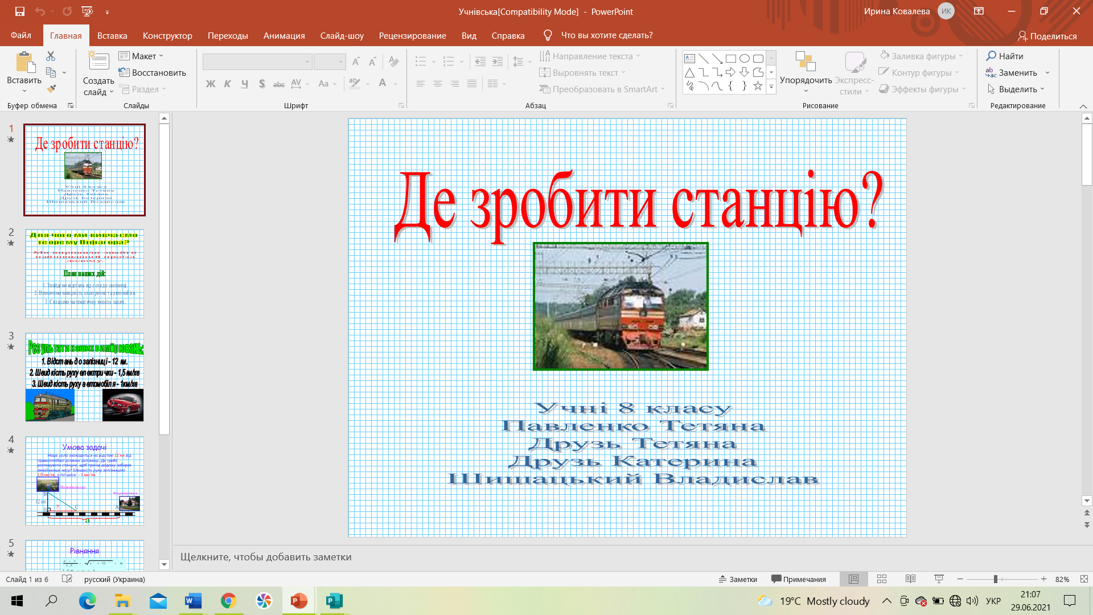

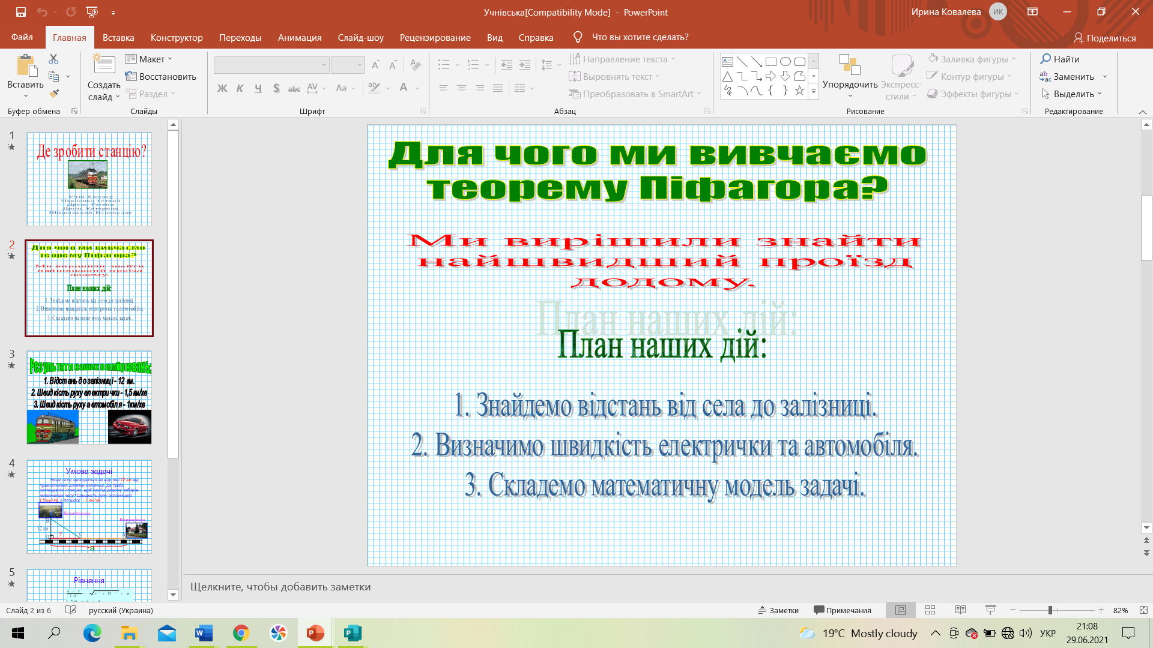
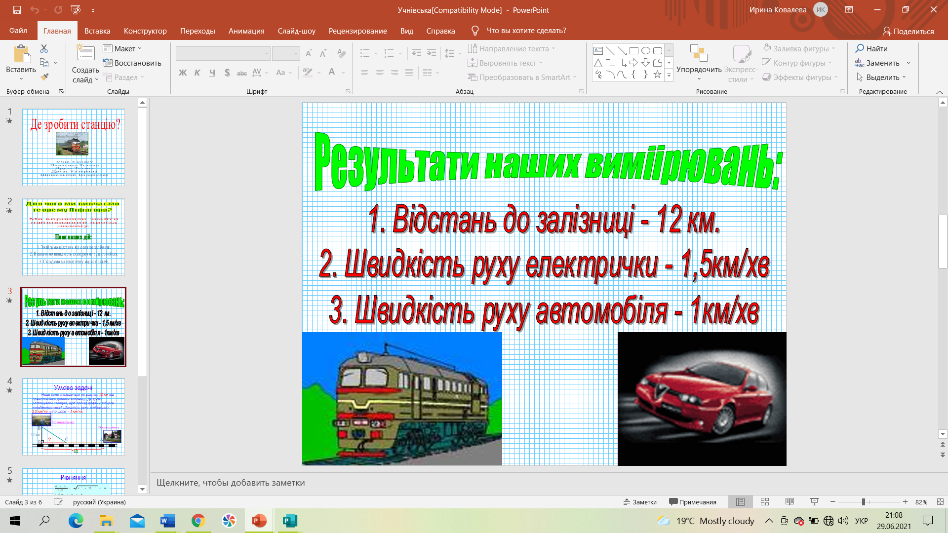

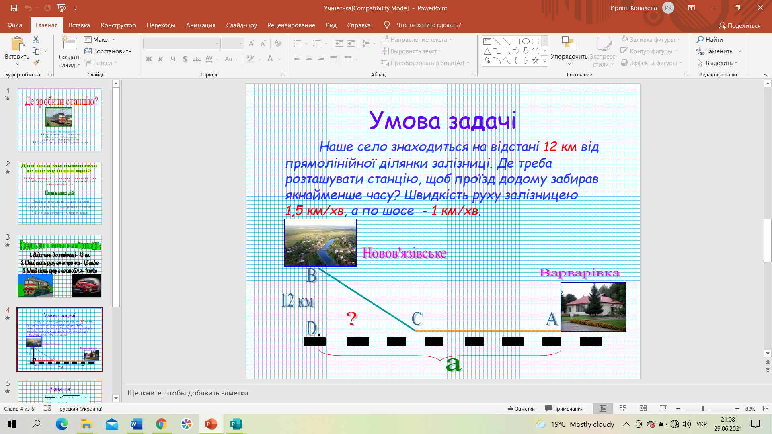
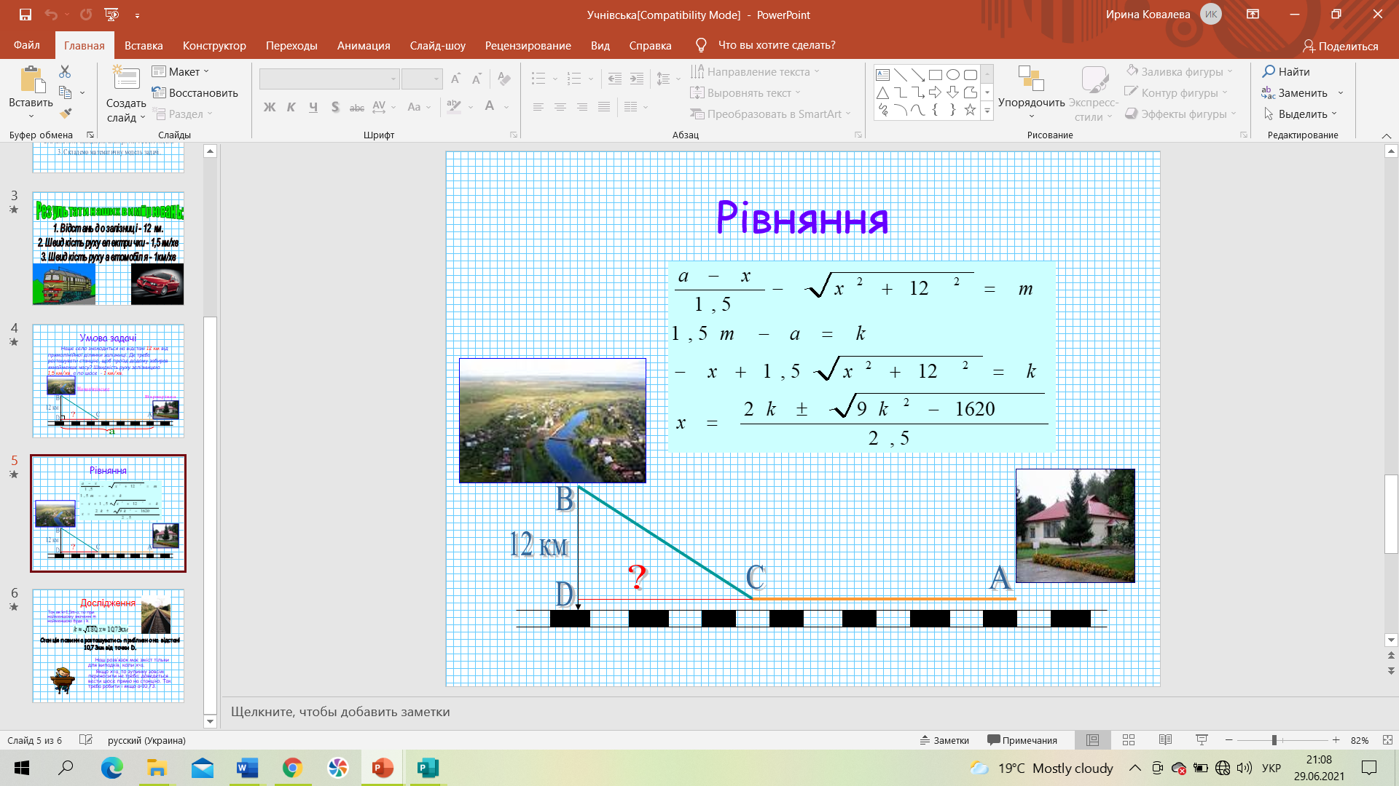

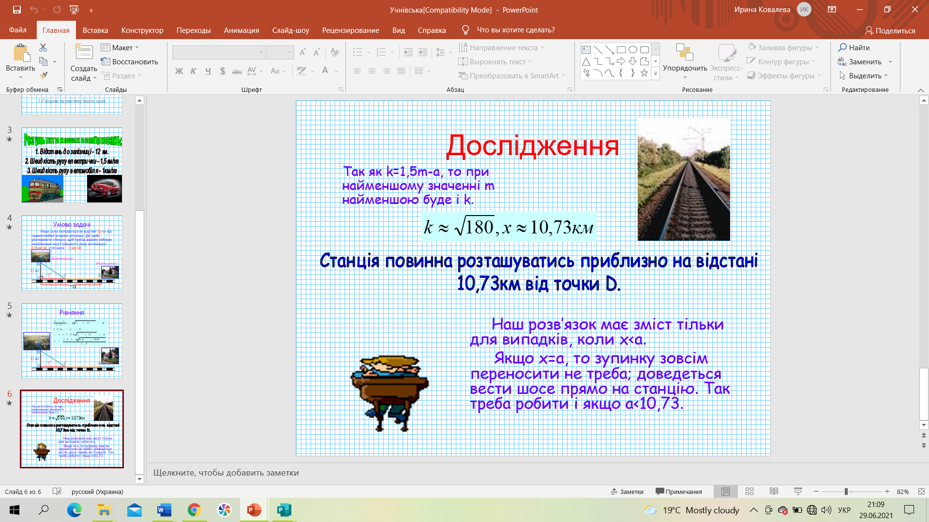

Завдання для 3 групи. Представлення результатів дослідження

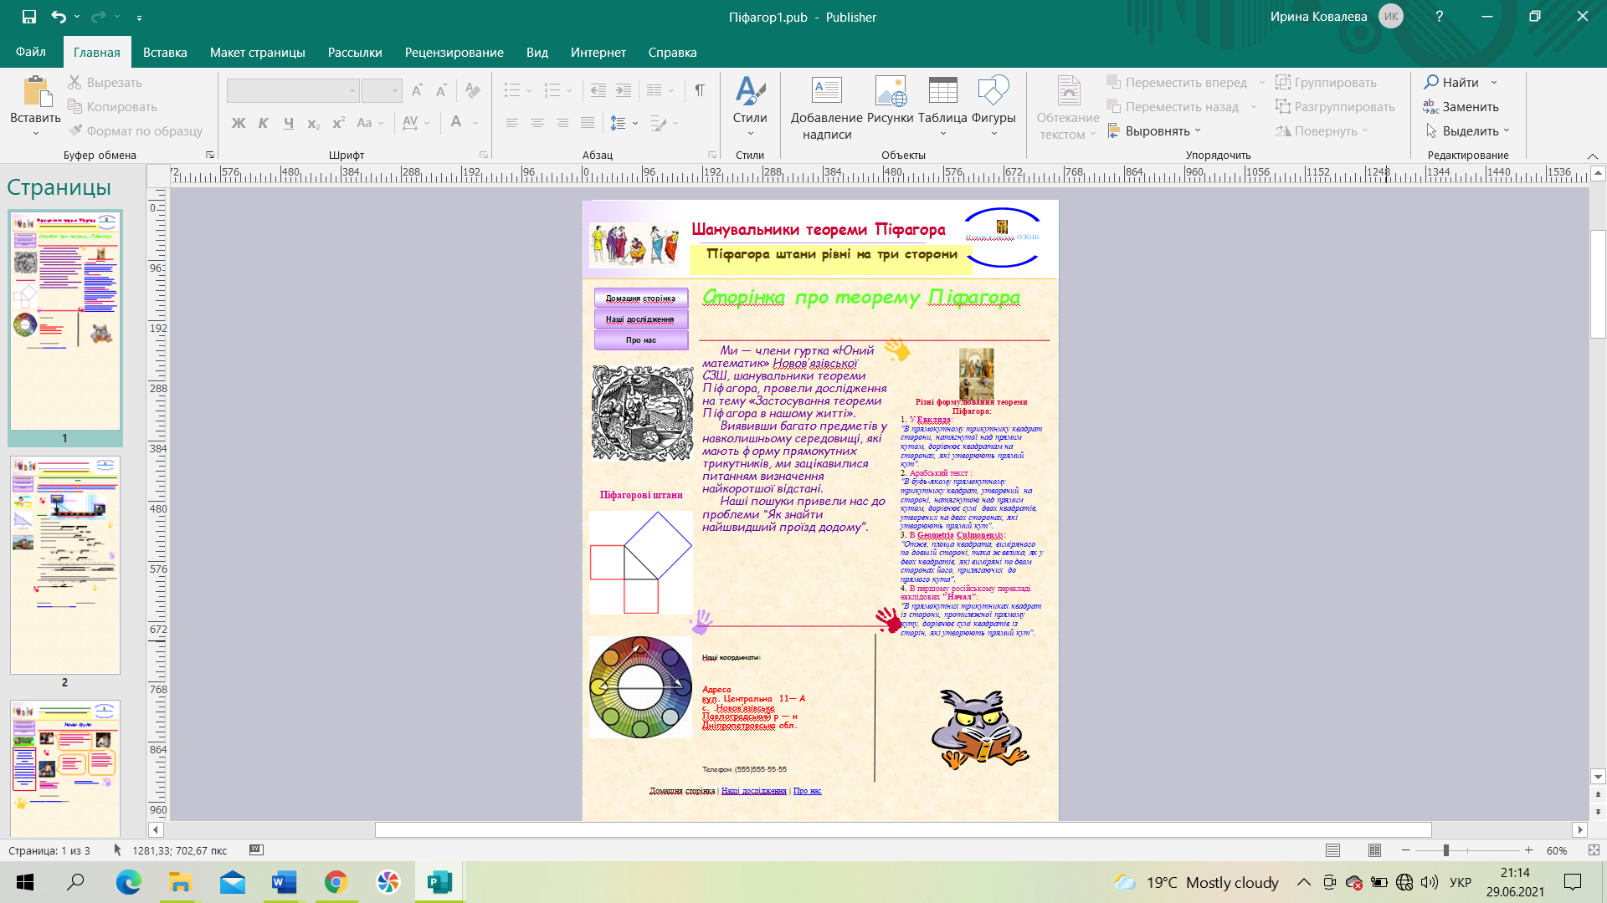

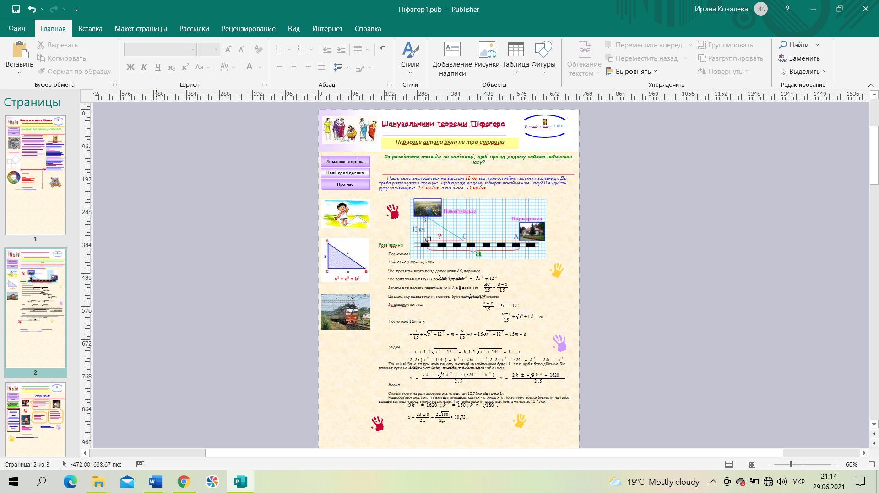
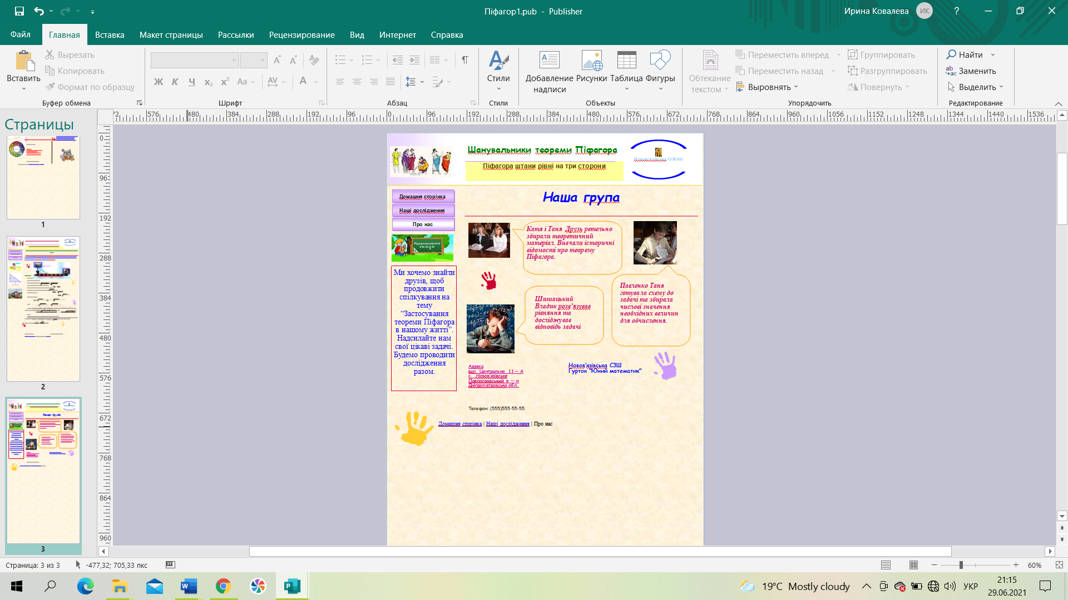

VII. Підведення підсумків уроку
Теорема Піфагора є тим золотим ключиком, який дозволяє відкрити двері до багатьох загадок та задач, дає можливість виконувати наукові розрахунки траєкторій польоту літаків і ракет, руху небесних тіл, розрахунки можливих відстаней, висоту будівель. Цю теорему називають вічною. Їй понад 2 тисячі років. В середньовіччя її називали «ослячим містком», на честь учнів (їх прозивали віслюками), які запам’ятовували теорему без розуміння, та не могли перейти через місток – теорему Піфагора. Носила теорема Піфагора і іншу назву – теорема «нареченої». Справа в тому, що в деяких списках «Начал» Евкліда ця теорема називалась «теоремою німфи» за схожість креслення з бджілкою, метеликом, що грецькою називалось «німфа», цим же словом греки називали богинь та молодих жінок і наречених. Перекладаючи з грецької, арабський перекладач переклав слово «німфа» як «наречена», а не «метелик», так з’явилась лагідна назва «теорема нареченої». А вже радянські діти придумали вірш, який відображав саму суть теореми – «Піфагорові штани на всі сторони рівні».
А щоб нам не бути тими «прадавніми віслючками» пригадаймо ще раз про що ж ми говорили на уроці. Пригадувати будемо переглядаючи відео (канал TEDеD, планіметрія, кінозал, TED, 8 клас) англійською мовою, в ролику все те, про що ми вели мову на уроці, і ви, крім матеріалу сьогоднішнього уроку зможете перевірити й свою англійську. А вже, для тих учнів, які англійською ще не дуже володіють в ролику буде переклад.
Оцінювання роботи груп та окремих учнів.
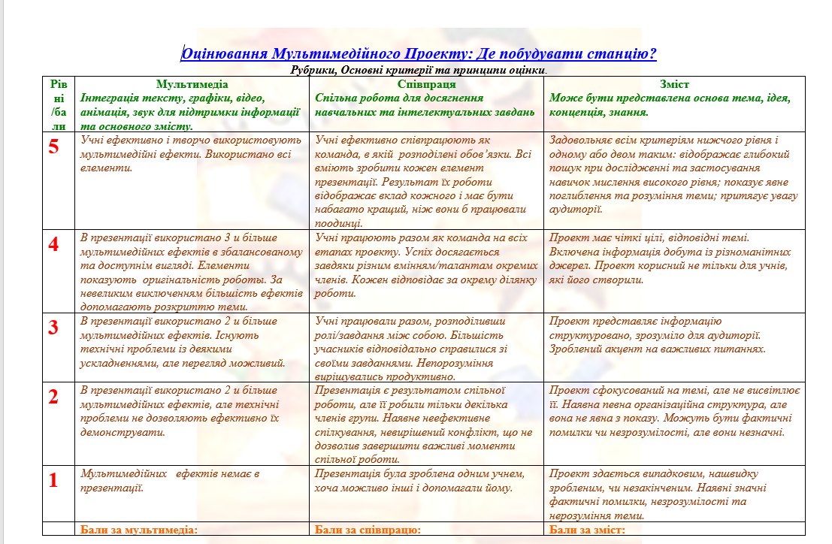
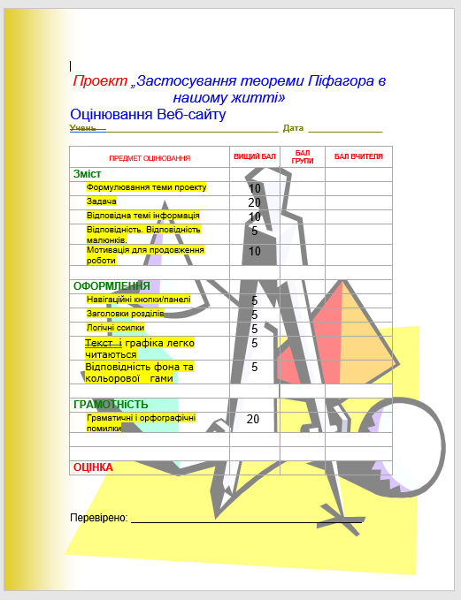

Домашнє завдання :
1. Вирізати з паперу 3 квадрати зі сторонами, що дорівнюють сторонам накресленого на папері прямокутного трикутника, і за допомогою розрізування, впевнитись, що площа найбільшого квадрата дорівнює сумі площ менших.
2. Придумати практичну задачу на теорему Піфагора, та розв’язати її.

